Сольфеджио. 3 курс, 5 класс. 4 четверть. Урок №5
Тема: «Тесты по музыкальной грамоте и сольфеджио»

Вот и подходит к концу учебный год, за который вы многому научились на уроках сольфеджио. Предлагаем проверить свои знания. Ответы вписывайте в таблицу, которую расчертите в своей тетради – это будет выглядеть примерно так:
1– А | 2 - В | 3 - … | и т.д.

цифра – это номер вопроса, а буква – это вариант правильного ответа, который вы выбираете.
Таблицы аккуратно заполнить, сфотографировать и отправить своему преподавателю.
Итак, начинаем:
Раздел первый. Ритм и метр.
- Длительности: найти правильное решение

А. | 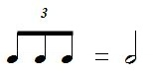
Б. | 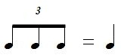

- Сильные и слабые доли в размере 2/4:
А. — ͜ │— ͜ │

Б. ͜ — │͜ — │

- Сильные и слабые доли в размере 3/4:
А. — ͜ ͜ │— ͜ ͜ │

Б. ͜ — ͜ │͜ — ͜ │

- Сильные и слабые доли в размере 4/4:
А. = ͜ − ͜ │ = ͜ − ͜ │

Б. — ͜ ͜ ͜ │ — ͜ ͜ ͜ │

- Дирижирование:
А. На сильную долю рука должна опускаться вниз.
Б. На слабую долю рука должна опускаться вниз.

- Дирижирование в размерах 2/4, ¾, 4/4, 6/4:
А.Один взмах руки при дирижировании равен четверти.
Б. Один взмах руки при дирижировании равен половине.

- Ритмическая группа 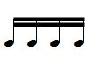 (правильное дирижирование):

А. | 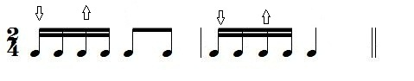
Б. | 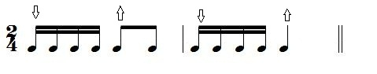

- Ритмическая группа 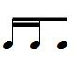 (правильное дирижирование):

А. | 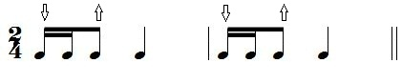
Б. | 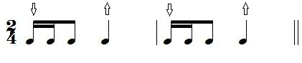

- Ритмическая группа 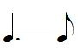 (правильное дирижирование):

А. | 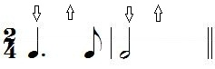
Б. | 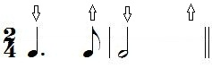

- Ритмическая группа 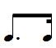 (правильное дирижирование):

А. | 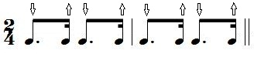
Б. | 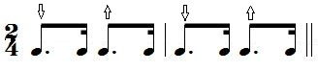

Раздел 1.
№? - ! | 1 – | 2 - | 3 - | 4 - | 5 - | 6 - | 7 - | 8 - | 9 - | 10 -

Раздел второй. Лад и тональность
- Ключевые знаки:
А. Надо писать на каждой строчке.
Б. Надо писать только в начале произведения.

- Гармонический мажор:
А. Повышается VII ступень.
Б. Понижается VI ступень.

- Мелодический минор (движение вверх):
А. Повышаются VI и VII ступени.
Б. Повышается VI ступень.
- Мажорная и минорная тональности с четырьмя диезами при ключе:
А. Ля мажор и фа# минор.
Б. Ми мажор и до# минор.

- Мажорная и минорная тональности с четырьмя бемолями при ключе:
А. Ляb мажор и фа минор.
Б. Ми мажор и до# минор.

- Тональности Си мажор и соль# минор:
А. При ключе четыре диеза.
Б. При ключе пять диезов.

- Параллельная тональность к Соль мажору:
А. соль минор.
Б. ми минор.

- Параллельная тональность к соль минору:
А. Сиb мажор.
Б. Миb мажор.

- Одноимённые тональности:
А. Одинаковые ключевые знаки, но разные тоники.
Б. Разные ключевые знаки, но одинаковые тоники.

- Одноимённые тональности:
А. Ми мажор – ми минор.
Б. Ми мажор – до# минор.

Раздел 2.
№? - ! | 1 - | 2 - | 3 - | 4 - | 5 - | 6 - | 7 - | 8 - | 9 - | 10 -

Дорогие ребята!
Если какой-либо вопрос вызвал у вас затруднение, то вы просто ставите прочерк « - » или знак вопроса «?» вместо буквы.
Учителю будет понятно, какую тему с вами надо будет повторить ещё раз.
Желаем вам успехов!

Фотоотчеты с выполненной домашней работой высылаются Вашему преподавателю на почту (лучше) или WhatsApp.
Ф.И.О. преподавателя | школа, отделение | классы | Адрес электронной почты | Контакт WhatsApp
Еливанова Ольга Владимировна | ДШИ № 7 | слушание музыки – 1,3  сольфеджио -1,  I к, 2,3, III к, 6, IV к | olgaelivanova@mail.ru
Лотфуллина Лилия Рафисовна | СОШ № 4 | слушание музыки – 2, 3  сольфеджио и музыкальная литература – 4, III к, 5, 6, IV к,  7 ,V к | lotfullina66@mail.ru | 89600613853
Шамсимухаметова Ляля Рамилевна | СОШ №4,  СОШ № 58 | сольфеджио-1,3,4,5 |  | 89872621432

